北 京 公 路 学 会 信 息
2019年第4期（总第242期）
北京公路学会 2019年4月2日

学会启动八届理事会换届工作

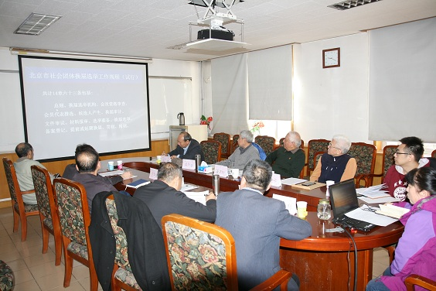
按照学会章程规定, 本届理事会明年1月到期。3月14日,学会召开了党建小组和理事长办公会, 3月28日召开了北京公路学会第八届五次常务理事会,分别传达和学习市科协、市民政局有关社会组织换届工作流程的规则,并决议启动第八届理事会换届工作, 成立由董平如理事长担任的9人换届选举委员会,全权负责换届选举工作,换届选举委员会办公室设在学会秘书处，王平原秘书长兼办公室主任。
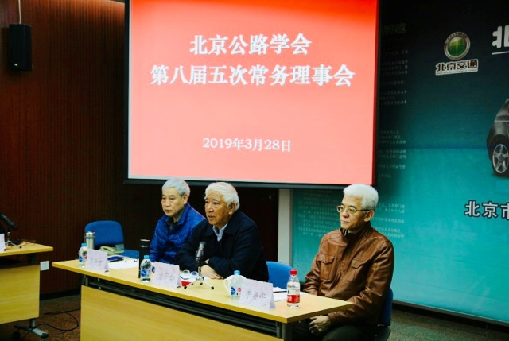
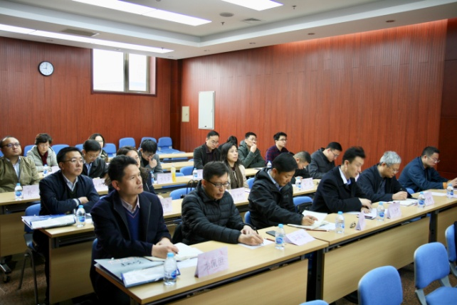
八届五次常务理事会就学会换届中,会员资格审查、会员代表人选、新一届理事会（常务理事会）、监事会产生办法、组成原则、名额分配以及换届工作时间安排方案做了详细研讨, 经审议表决，通过了北京公路学会换届方案。换届的时间预定在2019年12月。
4月1日学会理事长和秘书长到市科协学会部,通报了学会启动换届工作情况。

高速公路运营管理专委会
召开一季度研讨会

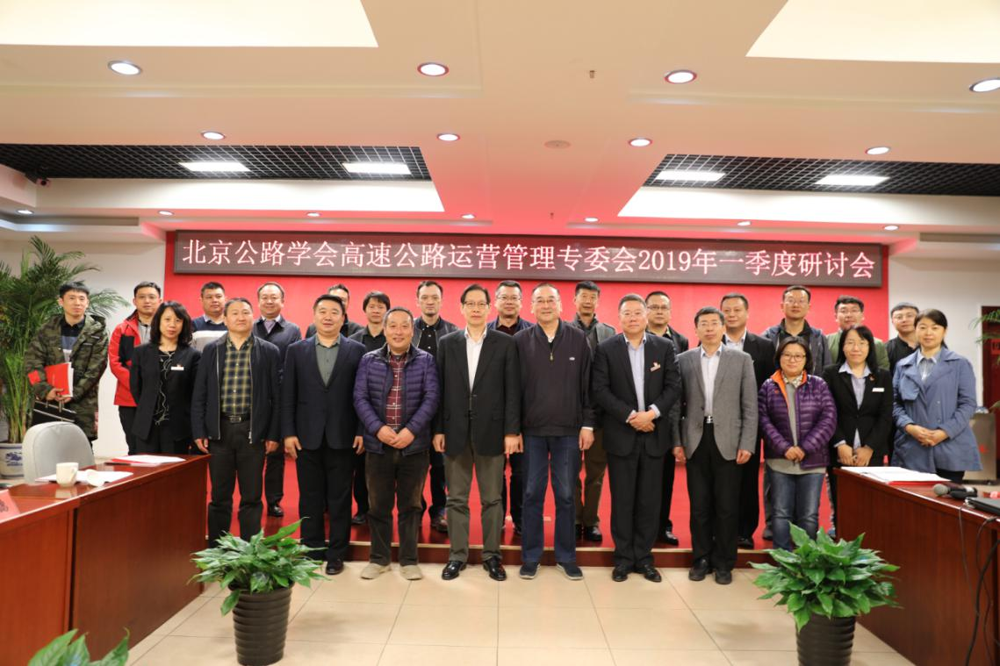
3月25日下午，北京公路学会高速公路运营管理专委会在首发集团京开分公司召开第一季度研讨会，这也是专委会换届后的第一次会议。北京公路学会秘书长王平原、首发集团副总经理刘绍民、专委会主任委员冯雷、专委会组织机构及各成员单位参加会议，北京首环高速公司受邀参会。
本次会议首先由首发集团京开分公司做“红窗口”服务子品牌礼仪展示、在情景剧《有话好好说》中生动的展现了当代高速人的责任担当、京开分公司还就“全媒体时代+媒体融合发展”介绍了服务子品牌的建设创新与实践情况。
在研讨环节中，与会各单位就2018年收费运营整体情况以及本年度行业形势进行交流。招商公路京津塘分公司结合大货车限行政策、大雾天气交通管制等情况，深度分析收费运营态势；首创京通路公司结合市交委对路段ETC折扣调整、两广路东延、城市副中心周边建设对其的影响进行了介绍；首高发机场路公司结合本路段内高频次勤务保障、大兴新机场开航、恶劣天气等因素综合分析整体运营态势；通达京承路公司结合路段运营、省界站撤站等问题进行交流；云星宇速通公司结合北京ETC发行及运行、国密升级、服务体系建设等情况做了介绍；云星宇北云服务公司介绍高速公路机电行业复杂程度，并表示会在未来创造更优质的产品与服务；首环高速公路公司介绍了该PPP项目的整体情况，分析大货车限行政策及新机场开通对其流量的影响；首发集团结合管辖范围各高速的整体运行情况进行介绍分析，根据收费运营任务的整体形势进行了研判，并针对影响2019年交通量的宏观因素进行解析。
研讨会还请来北京视锐达科技有限公司，现场展示了其全景拼接、智能识别抓拍设备、录像黑光等技术在高速运营行业的运用。

